Mary Williams Elementary School
3100 Panther Pride Drive
Dumfries, VA 22026
(703) 445-8376

12/3/2021
Cómo acceder a programas en CLEVER desde casa
1. Abra un navegador web. El navegador preferido es Google Chrome.
2. Escriba office365.pwcs.edu en la barra de direcciones
3. Inicie sesión con su nombre de usuario y contraseña de Office 365
a. Por ejemplo: nombre de usuario brucety22@pwcs-edu.org
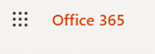
b. Por ejemplo: contraseña 123Nov456

4. Haga clic en el gofre en la esquina superior izquierda.
5. Busque Clever y haga clic en él. Si no ve Clever, es posible que deba hacer clic en Todas las aplicaciones y luego desplazarse hacia abajo para ver Clever.
6. Aparecerá una caja blanca que se ve así.
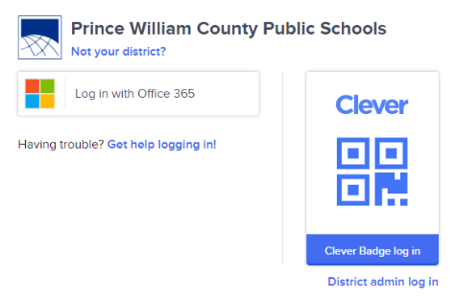

7. Haga clic en Iniciar sesión con Office 365. Le llevará a la página de Clever que se ve así.
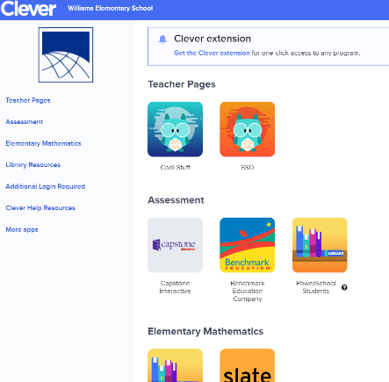

8. Baje el cursor para ver IXL (aplicación matemática y para artes del lenguaje para K-5), MyOn (aplicación de lectura para K-5) y Wixie (aplicación de escritura, dibujo y grabación para 1-5). No debe haber un inicio de sesión adicional requerido para acceder a estas aplicaciones. También puede ingresar a Typing.com, Code.org y Worldbook Online sin un inicio de sesión adicional.

